Cuidar de sí mismo: La importancia del autocuidado
Ahora más que nunca, la vida se complica con todas las obligaciones que tenemos. Por eso, el mantenimiento del equilibrio entre nuestra vidas profesionales y personales es esencial para nuestra bienestar y salud mental. Incorporando actividades y hábitos del autocuidado diariamente en nuestra rutina requiere dedicación. Todos los días, tomo un momento (o más) para enfocarte en ti mismo para desconectar y relajar.
El practico del autocuidado nos ayudará conservar nuestra felicidad, salud y productividad. El mantenimiento del equilibrio entre nuestras vidas personales y profesionales es una forma de pensar que se cree con hábitos diarios. El conectar con otros, mantener una mentalidad positiva, y crear alegría y satisfacción son herramientas que pueden fortalecer nuestra salud mental. Hay diferentes dimensiones del autocuidado y las actividades y hábitos serán diferente para todos – ¡Nosotros creamos nuestro propio plan del autocuidado!
Es importante incluir actividades y hábitos que cubren cada dimensión del autocuidado, en nuestra rutina. A continuación, damos las dimensiones del autocuidado.
Cuidado físico: El cuidado físico incluye la actividad física, el alimento sano, dormir bien y el cuidado médico de prevención. El cuido de nuestros cuerpos incrementarán los niveles de energía y puede aumentar la autoestima. Por ejemplo, tu cuido físico puede incluir: Camina en tu horario de descanso, hacer una cita de chequeo médico, y contar las horas de sueno reparador que recibes todas las noches.
Cuidado psicológico: Esta dimensión del autocuidado incluye encontrar el equilibrio entre la estimulación y el descanso mental. El cuidado mental ayudará con la creatividad, la innovación y el aprendizaje continuo — lea un libro, resuelve una rompecabeza, escuche música, y desconéctate de las redes sociales.
Autocuidado espiritual: El autocuidado espiritual nos puede ayudar encontrar más sentido en la vida y crear propósito. Disfruta tiempo en la naturaleza, ve a la iglesia o reza, practica yoga o la meditación, u ofrece tu tiempo como voluntario.

Autocuidado social: Los humanos somos creaturas sociales y necesitamos conexión con otros en nuestras vidas. Las actividades que fortalecen y profundizan las relaciones que tenemos con otros permitan lazos mas fuertes y ayudan crear un sentido de pertenencia y aceptación. Puedes organizar una cena familiar, sal a comer con amigos, o crear un club de lectura.
Autocuidado emocional: El autocuidado emocional permite el conocimiento personal, la habilidad de superar los desafíos, y crear relaciones sanas y positivas. Practicar el autocuidado emocional nos ayuda tener más compasión con nosotros mismos y con los demás. Toma tiempo para la auto reflexión, use afirmaciones positivas, conecta con un amigo(a) y practica la expresión de agradecimiento.
Tomando el tiempo para cuidar de nosotros mismos nos permite ayudar a los demás. El autocuidado mejora nuestro estado de ánimo, fortalece nuestro sistema inmunitario y aumenta los pensamientos positivos. Puede disminuir el estrés, la depresión y la ansiedad, previniendo el agotamiento. Cuidando de nuestro estado de ánimo, enfrentar los tiempos difíciles de mejor manera y conseguir ayuda profesional si es necesario son herramientas que podemos usar para sentirnos más fuertes y con ganas de seguir adelante.
Para más recursos, visite la sección del autocuidado de la Caja de Herramientas Para la Semana de Prevención del Suicido del 2019: https://www.eachmindmatters.org/spw2019/.
¡Cuídate a ti mismo – descubre lo que te hace feliz y haz más de eso!

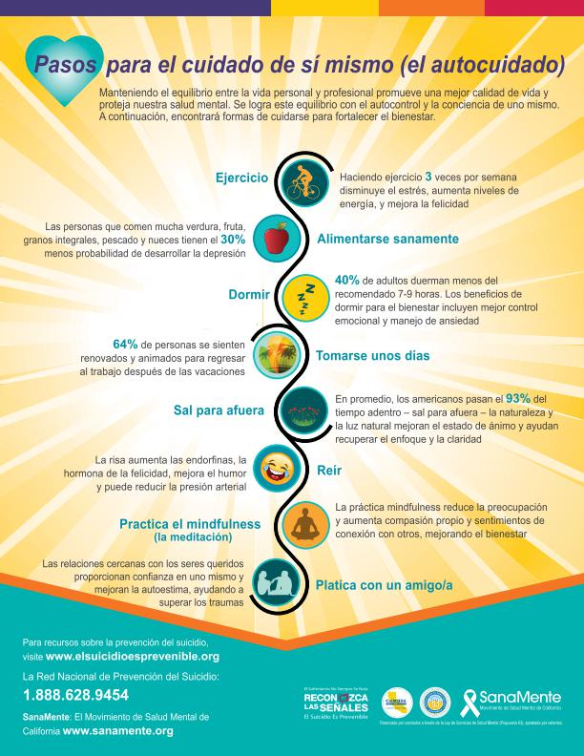

Para mas recursos, visite la pagina web de la semana de prevención del suicidio: https://www.eachmindmatters.org/spw2019/

